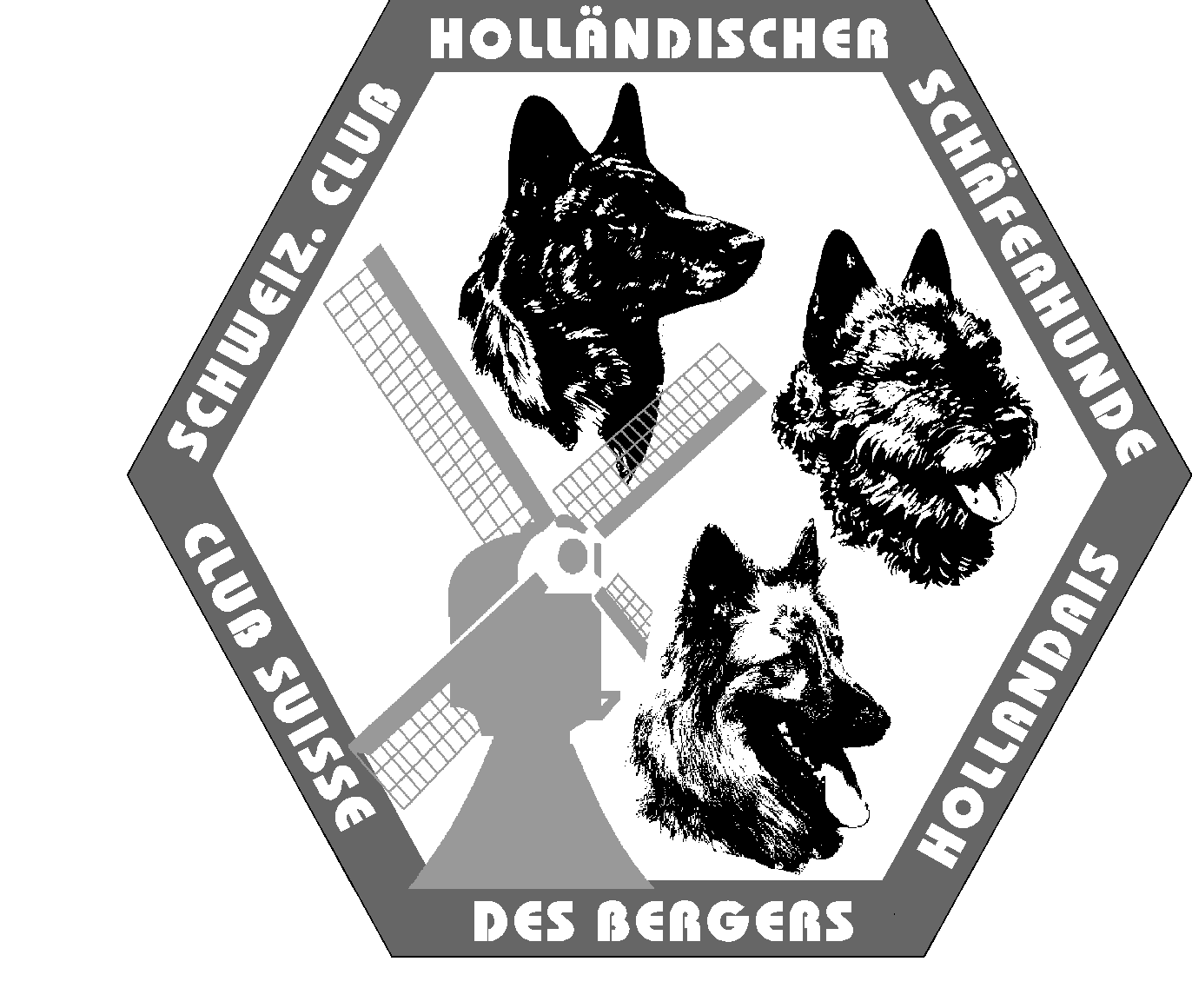 | Anmeldung  Ankörung SCHS  20. April 2024 in Schöftland  Bitte wählen

Name des Hundes: Text

SHSB/LOS: Nummer

Chip-Nummer: Nummer

Wurfdatum: Datum

Rüde / Hündin

Varietät: Varietät

Vater: Name

Mutter: Name

Züchter: Name

Eigentümer: Vorname / Name

Telefon: Telefon
E-Mail: E-Mail
Strasse: Strasse
Ort: PLZ / Ort

Datum: Datum

Unterschrift:

Anmeldung bis 12. April 2024 senden oder mailen an: susan.dietiker@gmx.ch
Susan Dietiker, Langackerstrasse 5, 8442 Hettlingen, 079 720 36 41
WICHTIG

Beilagen, die zwingend mitgeschickt werden müssen:
Kopie der Ahnentafel
Kopie des HD/ED-Befundes
Gültige Mitgliederkarte SCHS (Nichtmitglieder bezahlen die doppelten Körgebühren)

BEVOR der Rüde oder die Hündin effektiv in der Zucht eingesetzt wird, muss ein DNA-Nachweis durch Laboklin vorliegen (entsprechende Formulare können auf der Homepage des SCHS heruntergeladen werden)

Die Teilnehmerzahl ist beschränkt. Nach Anmeldeschluss wird den Teilnehmern eine Bestätigung, inkl. Zeitplan zugestellt.

Für Fragen steht Ihnen die Zuchtwartin gerne zur Verfügung.

Schweizerischer Club
Holländischer Schäferhunde

die Zuchtkommission

